Принципы работы
«Детского телефона доверия»:

- ни абонент, ни консультант не обязаны называть себя, сообщать свои личные данные;
- абонент может назваться любым именем или вообще не сообщать его, телефонный номер абонента не фиксируется;
- содержание беседы не записывается и не передается другим людям;
- консультантами работают специалисты, прошедшие профессиональную подготовку.

Телефон доверия для детей,
подростков и их родителей
8-800-2000-122


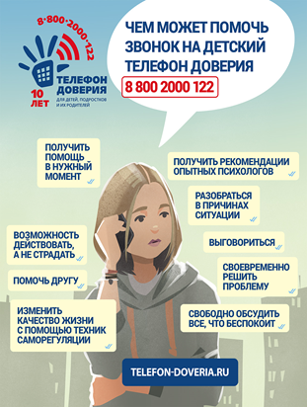

ФГБОУ « Краевой психологический центр» в с. Летняя Ставка
ул. Советская, 19, с.Летняя Ставка, Туркменского района
Тел./факс . (865-65) 2-08-38,
E-mail: lstavka_centr@mail.ru

Филиал государственного бюджетного образовательного учреждения
«Краевой центр психолого-педагогической реабилитации и коррекции »
в с. Летняя Ставка

Телефон доверия –
что можно
доверить?

Для подростков



2022 г
Дорогие ребята,
эта информация для вас!
Многие из вас порой не знают, как поступить в той или иной сложной жизненной ситуации. Не знают, к кому обратиться за помощью, поддержкой. Хорошо, когда в семье есть взаимопонимание и можно поделиться своими переживаниями с родителями, братом или сестрой. Некоторыми переживаниями можно поделиться со своим другом или подругой. Но бывают такие ситуации, когда не хочется откровенничать с друзьями или близкими.
В таких ситуациях каждый может позвонить на телефон доверия и обсудить свои проблемы, посоветоваться.
Детский телефон доверия создан для того, чтобы:
- оказывать помощь в разрешении следующих трудностей: конфликты в семье и школе, учебные и личные проблемы, и т. д.;
- содействовать в разрешении внутрисемейных проблем;
- ознакомить людей со способами и средствами преодоления жизненных трудностей;
- развивать их способность понимать свое эмоциональное состояние и управлять им.
Детский телефон доверия дает возможность получить своевременную помощь в трудной ситуации.

Опасаешься, что не поймут?

В жизни бывают ситуации, когда делясь своими проблемами с близкими, человек получает осуждение и упрёки. Психолог-консультант выслушает без осуждения, вместе вы подумаете, как быть дальше. Если понадобится дальнейшая помощь, специалист порекомендует, куда можно обратиться.


Как осмелиться позвонить
на Телефон доверия?

В таких случаях самое главное решиться набрать номер и, услышав голос, поздороваться... Дальше есть несколько вариантов. Можно прямо рассказать о том, что тебя беспокоит, либо от лица друга (подруги) пересказать ситуацию, как будто это произошло с кем-то другим.
По каким вопросам можно
звонить на
«Детский телефон доверия»?


